Санкт-Петербургский политехнический университет Петра Великого
Высшая школа интеллектуальных систем и суперкомпьютерных технологий

Отчёт по лабораторной работе № 3
Дисциплина: Низкоуровневое программирование
Тема: Программирование RISC-V

Выполнил
студент гр.3530901/10005 Стеблецов Р. А.
Преподаватель Коренев Д. А.

“ ”

Санкт-Петербург
Оглавление
1. Техническое задание
2. Метод решения
3. Руководство программисту
4. Реализация программы 1
5. Работа программы 1
6. Реализация программы 2 с подпрограммой
7. Работа программы 2
- Техническое задание
Разработать программу для нахождения суммы всех элементов массива. Если сумма меньше 50 – увеличиваем значения всех элементов на 7.
- Метод решения
Решение состоит из циклического прохода по элементам массива, во время которого реализуется его суммирование, потом, если сумма меньше 50, происходит повторный проход по массиву, во время которого к каждому элементу прибавляется 7. Значение суммы будет размещено в регистре a1, адрес активного элемента хранится в регистре а2, число оставшихся элементов массива, в программе храниться в регистре a3. Программа остановится, когда количество элементов в массиве станет равно -1.
Пример: в результате работы программы (подпрограммы) массив [1, 2, 3, 4, 5, 6, 7, 8, 9] преобразуется в массив [8, 9, 10, 11, 12, 13, 14, 15, 16].

3. Руководство программисту
В реализации без подпрограммы адрес нулевого элемента массива находится в 0х00010080, в реализации с подпрограммой в 0х000100а8. Количество элементов массива в 0х0001007с и 0х000100а4 соответственно.
В обеих программах значение суммы будет размещено в регистре a1, адрес активного элемента хранится в регистре а2, число оставшихся элементов массива, в программе храниться в регистре a3

4. Реализация программы 1
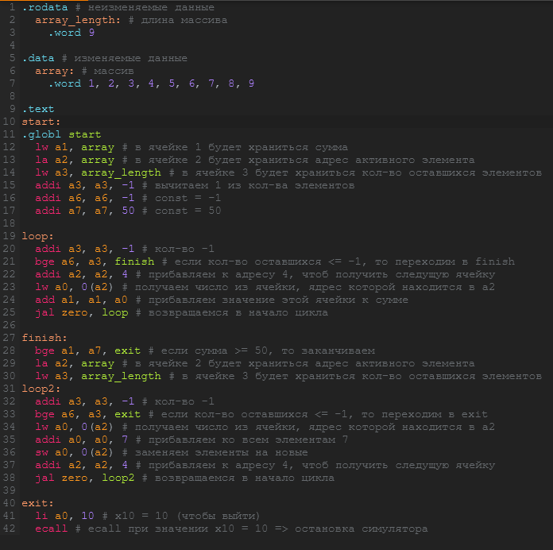
5. Работа программы 1
Программа выполнена при таких входных данных:
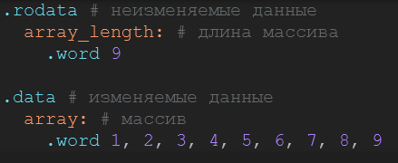
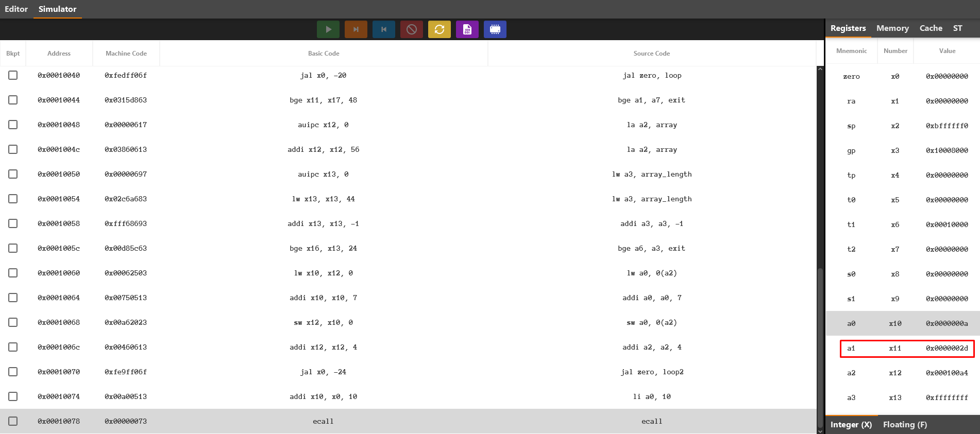
Элементы массива после выполнения программы:
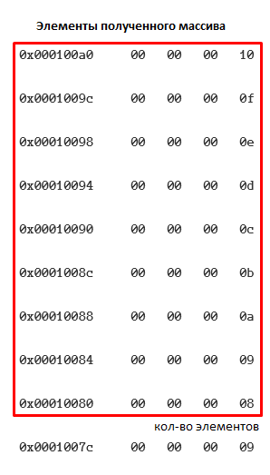
Результат выполнения программы (сумма элементов массива) находится в а1, 2D₁₆ = 45₁₀, что соответствует ожиданиям.
6. Реализация программы 2 с подпрограммой
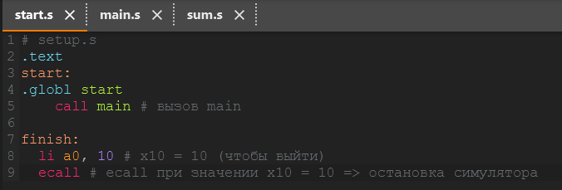
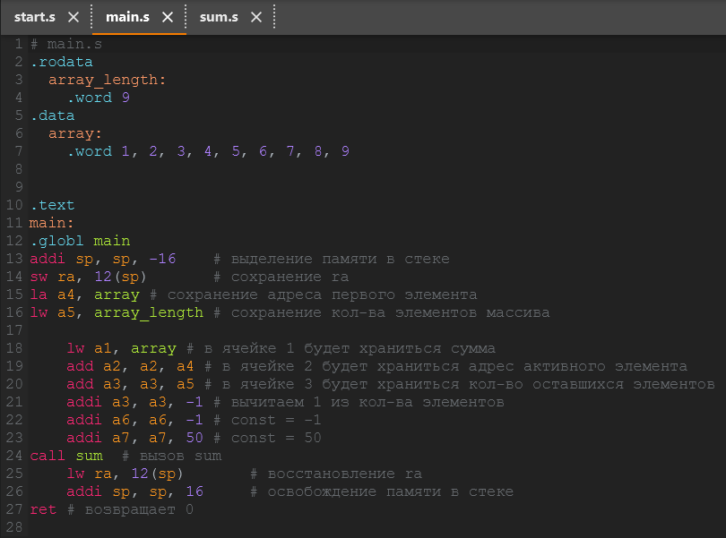
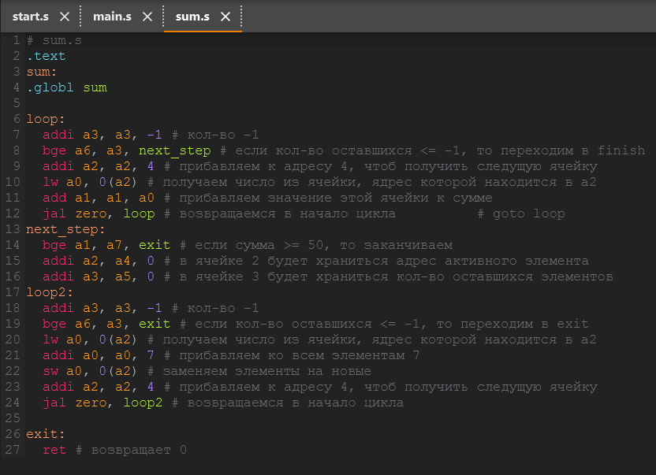
7. Работа программы 2
Программа выполнена при таких входных данных:
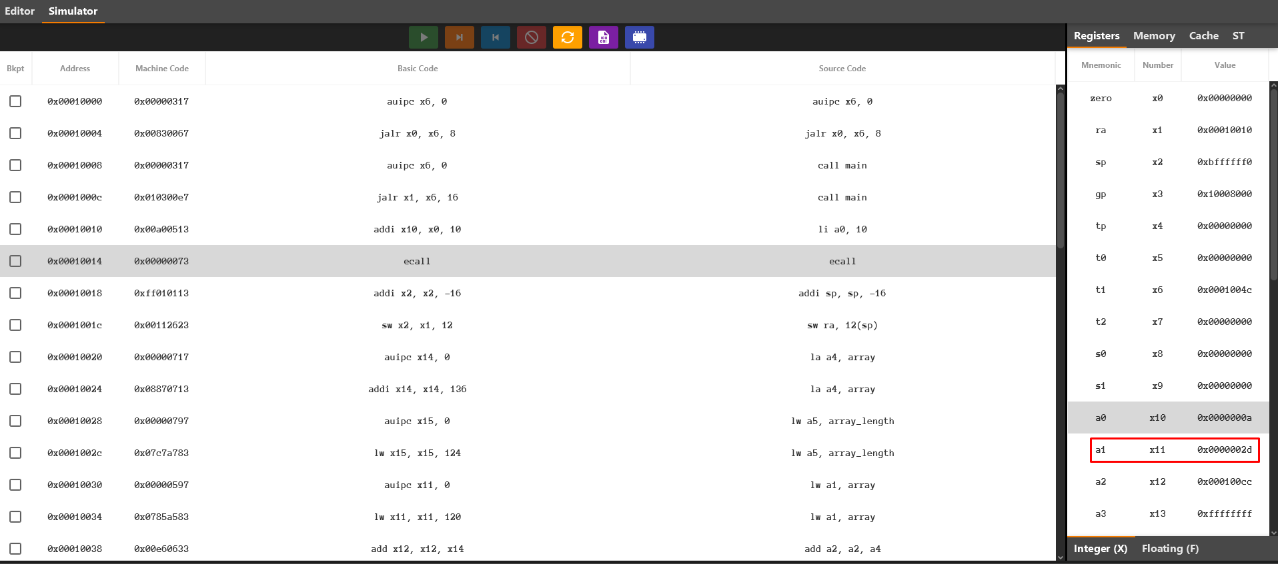
Элементы массива после выполнения программы:
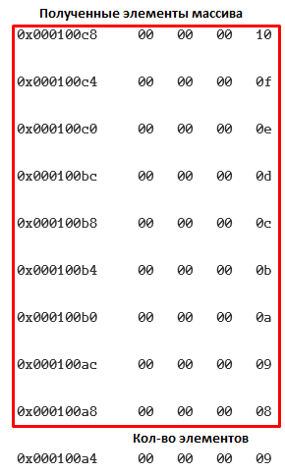
Результат выполнения программы (сумма элементов массива) находится в а1, 2D₁₆ = 45₁₀, что соответствует ожиданиям.

